**Конспект мастер-класса для педагогов**

Тема: «Объемные цветы из гофрированной бумаги»

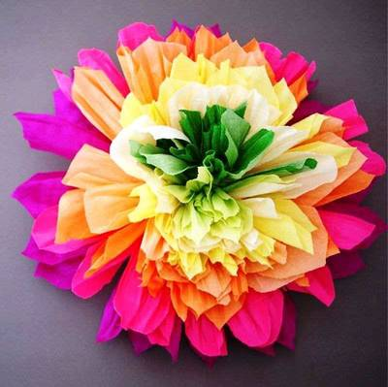

**Составитель: Матакова Ирина Александровна**

**Педагог дополнительного образования**

**Первой квалификационной категории**

**Тема:** ***«Цветы из бумаги»***

(Цветы из гофрированной бумаги)

**Форма проведения:** Мастер-класс

**Цель:** Научить педагогов изготавливать цветы из гофрированной бумаги. Распространение и передача собственного педагогического опыта в процессе активного общения в ходе проведения мастер-класса.

**Задачи:**Познакомить с технологией изготовления цветов из гофрированной бумаги**.**Формировать правильное восприятие формы, конструкции, цвета предметов, выполнять из гофрированной бумаги, составлять композицию.

**Методическое оснащение занятия:**

1. Материально-техническая база:

– творческая мастерская;

– инструменты, приспособления: ножницы, степлер, клей ПВА

– материалы: гофрированная бумага, круг из картона (основа цветка диаметр примерно 15 см.).

2. Дидактическое обеспечение:

– презентация;

– технологическая карта на изготовление цветов из гофрированной бумаги;

– образцы цветов из гофрированной бумаги;

– выставка цветов, выполненных из гофрированной бумаги;

– образцы поэтапного изготовления цветка.

Сообщение темы: «Изготовление цветов из бумаги».

«Цель нашего мастер-класса – освоить технологию выполнения цветов из гофрированной бумаги»

***Подготовка к основному этапу***

Одно из важнейших правил: в 1 цветок не должно входить более трех цветов бумаги, иначе, создается перенасыщенность и пестрота.  

        Сегодня Вашему вниманию предлагается изготовление цветка из гофрированной бумаги, данная техника очень проста в исполнении. Гофрированная бумага отличается от обычной бумаги, тем, что при растяжки можно придавать изделию любую форму. Этот материал обладает богатыми возможностями. Гофрированная бумага позволяет создавать различные объемные изделия. Поделки из гофрированной бумаги получаются интересными по фактуре, необычными и оригинальными.

- Посмотрите на слайды, какие красивые цветы можно изготовить из гофрированной бумаги. Такие красивые цветы могут украсить помещения для любого праздника.

***Практическая работа*** «Изготовление цветка из гофрированной бумаги»:

***Вводный инструктаж:***

Для изготовления цветка потребуется:

1. гофрированная бумага – 3 разных цвета бумаги на выбор.

2. круг из картона

3. степлер

4. клей ПВА

5. ножницы.

**Технология изготовления цветка:**

1. Отрезать бумагу трех цветов разной длины (например, 13 см, 10 см, 7 см). Длина зависит от величины цветка. Чем больше нужен цветок, тем длиннее нужно отрезать отрезки, если цветок нужен поменьше, значит, отрезки должны быть короче.

2. Взять одну полоску в сложенном состоянии и обрезать край бахромы овальной формы или треугольной, в зависимости, какие цветы вы хотите, с игольчатыми лепестками или ровными. Таким образом обрезать края на трех полосках (заготовках).

3. Далее расправить полоску и делать складки (примерно 1 см шириной), скрепляя каждую степлером. Так выполнять до конца все три полоски.

4. Взять круг из картона и большую полоску (расправляем предварительно), по кругу от края начинаем приклеивать полоску с помощью ПВА. Потом поочередно приклеиваем следующие полоски. В середине цветка расправляем и приклеиваем по кругу самую короткую заготовку.

5*.* Потом дать цветку хорошо высохнуть.

6. Крепить цветок на стену, шторы, любую поверхность можно с помощью двойного скотча, булавы, или иголки.

Прежде чем приступить к практической работе, необходимо вспомнить***правила техники безопасности и санитарной гигиены****:*

1. Во время работы быть внимательным и аккуратным.

2. Быть осторожным с режущими инструментами. Передавать ножницы только ручкой вперед.

3. Инструменты применять только по назначению и в соответствии с правилами.

4. Аккуратно работать с клеем

5. Соблюдать правило санитарной гигиены

***Подведение итогов:***

– сообщение о достижении целей занятия;

– объективная оценка результатов индивидуального труда

Выставка готовых работ.

– Посмотрите на цветы, выразите свои ощущения, впечатления.

**Рефлексия:**

- Поделитесь мыслями о сегодняшнем мастер-классе.